Пример из МУ:

Возможные маpшpуты из узла истока в узел сток (3 пути).

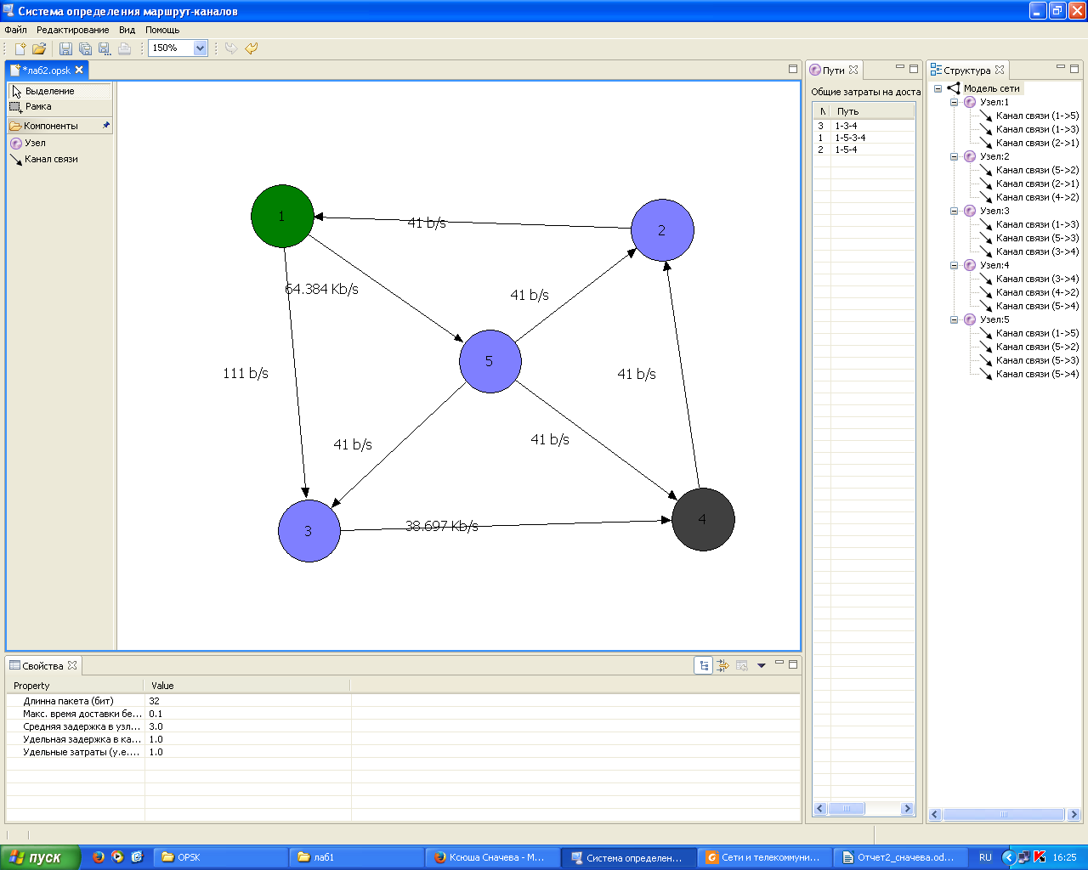

Возможные маpшpуты из узла истока в узел сток (1 путь).

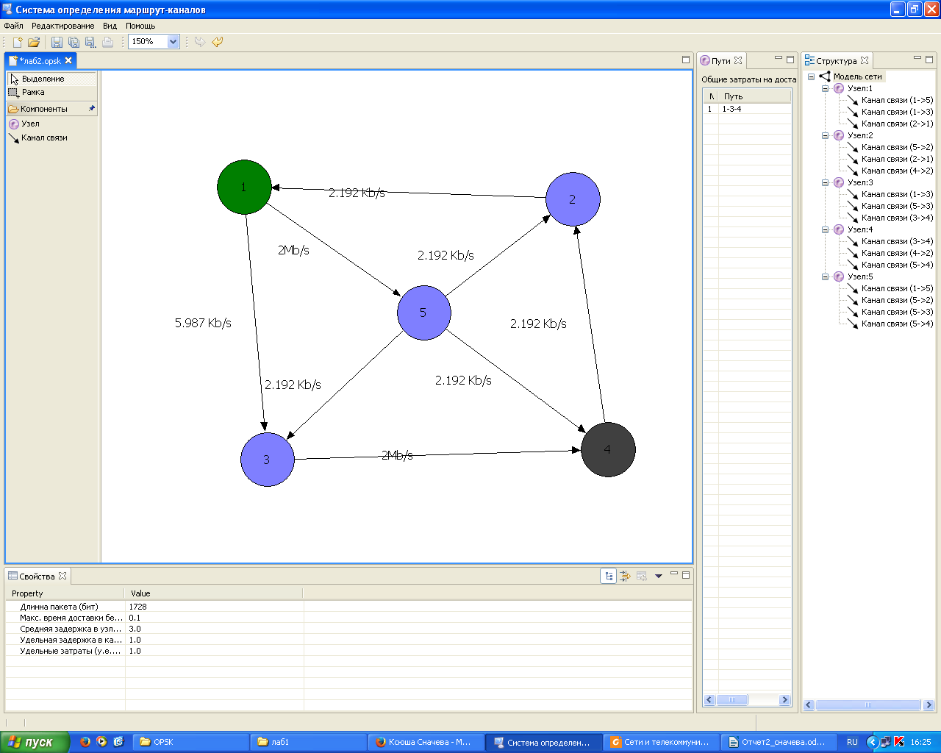

Собственный пример:

Возможные маpшpуты из узла истока в узел сток (5 путей).

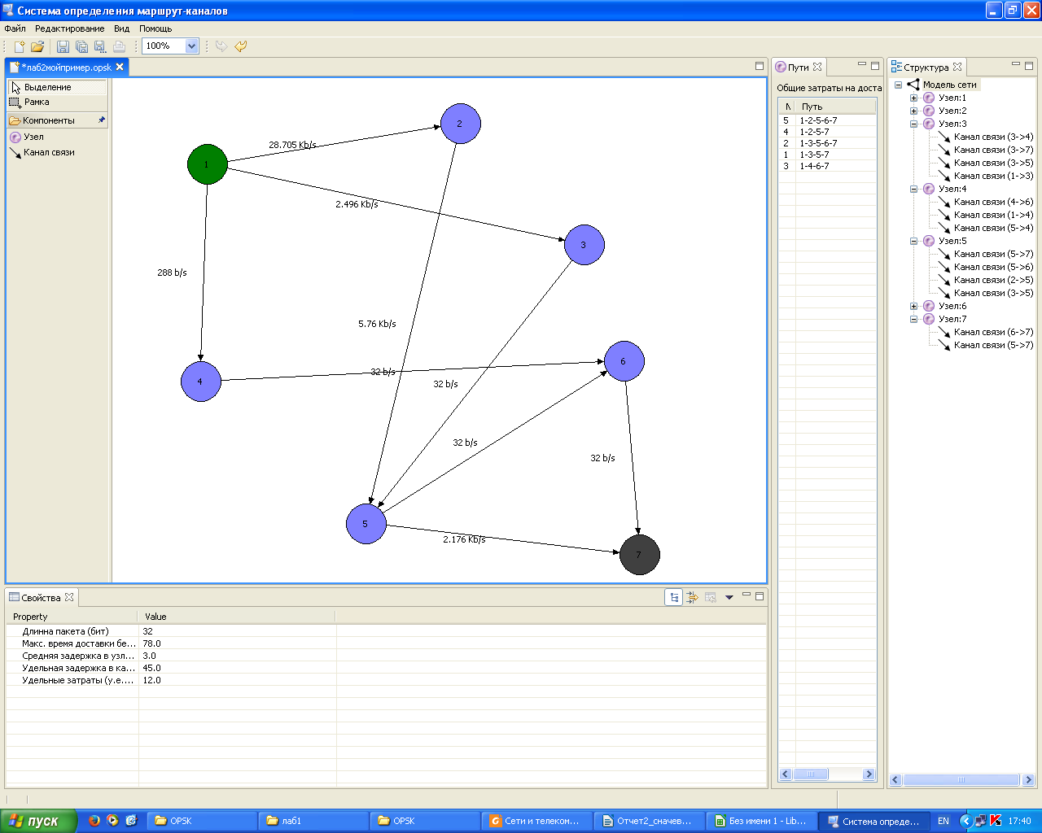

Возможные маpшpуты из узла истока в узел сток (3 пути).

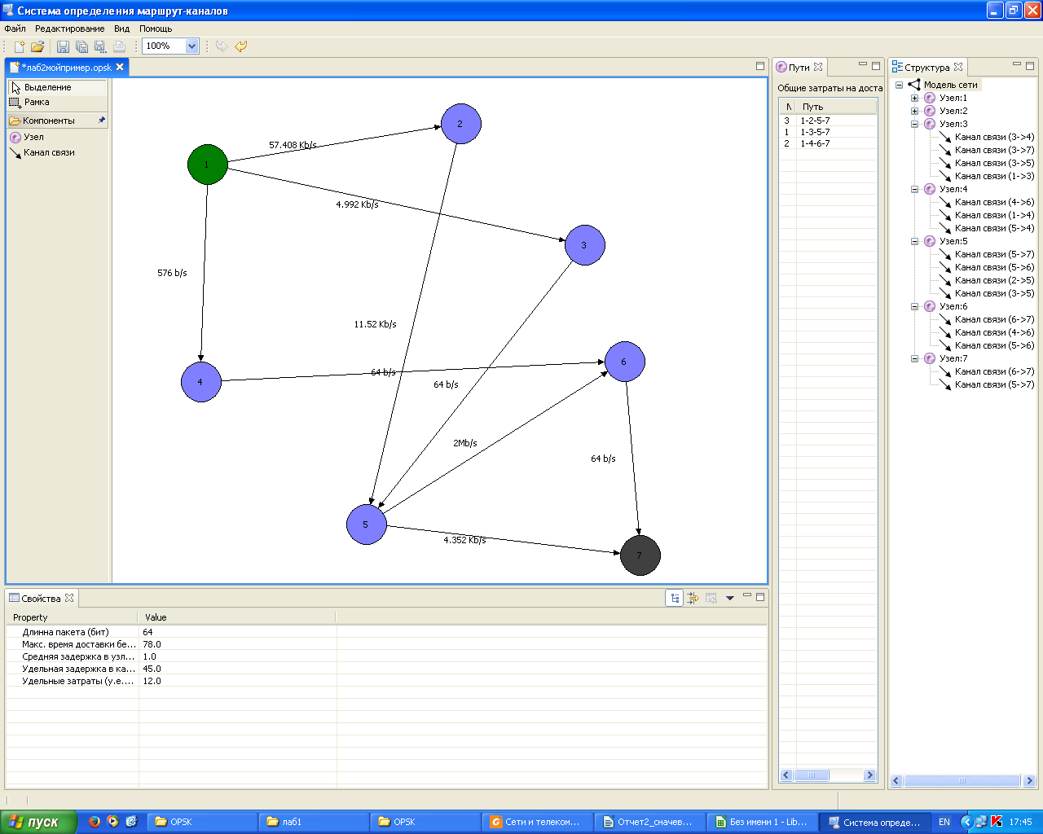

У меня вместо 66000 -1000

Возможные маpшpуты из узла истока в узел сток (1 путь).

